

Analizando los compuestos oxigenados II

Valor:

**Responsabilidad**

**QUIMICA 4º**

**SILABUS**

**Examen Bimestral**:

|  |  |
| --- | --- |
| **4º** | **PUNTAJE** |
| Según rol de la Dirección | 20 |

**Controles:**

|  |  |  |
| --- | --- | --- |
| **CONTROL** | **3º** | **PUNTAJE** |
| Ácidos Carboxílicos: notación y nomenclatura | 29/09 | 20 |

**Trabajos:**

|  |  |  |
| --- | --- | --- |
| **TRABAJO: en el cuaderno** | **3º** | **PUNTAJE** |
| Hacer un cuadro con láminas de los ácidos más usados en la casa y el nombre con que se les conoce en su cuaderno  Confeccionar un listado de los esteres con aroma a frutas en su cuaderno | 03/10  10/10 | 10  10 |

**Contenidos:**

**Ácidos carboxílicos: nomenclatura, propiedades y obtención**

**Éteres: nomenclatura, propiedades y obtención**

**Esteres: nomenclatura, propiedades y obtención, reacciones. Ceras, grasas, jabones**

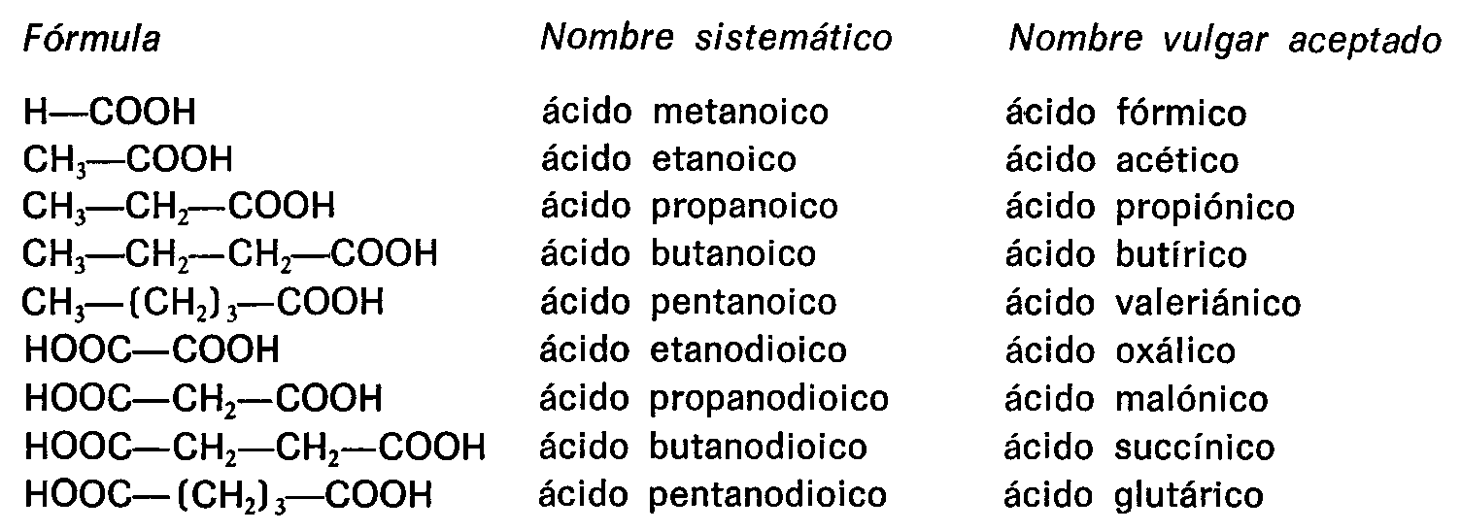

Arequipa, Setiembre-Octubre 2014

1. **Organización sistémica de los elementos químicos**
2. Tabla periódica moderna
3. Descripción de la Tabla Periódica
4. Clasificación de los elementos